………………………. İLKOKULU 4/.. SINIFI MATEMATİK 2. DÖNEM 1. YAZILISI ../…. 2019
Adı – Soyadı: ……………………………… No :……....... Puanı:
1) Aşağıdaki işlemleri yapınız.(8 p)  A) 10 x (24 ÷ 3) =  B) (28+ 20 ) ÷ 4 = | 7 ) 36 kişilik sınıfın ’ ü kızdır. Erkekler kaç kişidir? ( 10 p )
2 ) Aşağıda verilen kesirleri büyükten küçüğe doğru sembol kullanarak sıralayınız. (4p)  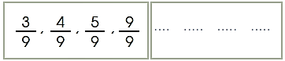  3 ) Aşağıda verilen kesirleri küçükten büyüğe doğru sembol kullanarak sıralayınız. (4p)  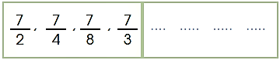 | 8 ) Aşağıda verilen kesirlerin okunuşunu karşılarındaki yere yazınız. (4 Puan)  5  9  6  4
9) Aşağıda verilen kesirleri ilgili kutucuklara yerleştiriniz .(6p)
4 7 12 1 15 4
4
6
9 3 16 6 8 8
Tam sayılı kesir
Basit kesir
Bileşik kesir

10) Aşağıdaki bölme işlemlerini kısa yoldan
yapınız. (4 puan)

80:10=……………….. 750:10=………………..

6700:100=…………… 14 000:100=………………
4.) $\frac{a}{7}$ kesrinin basit olması için “a ” yerine yazılabilecek en büyük doğal sayı aşağıdaki-
lerden hangisidir? (4p)

A)6 B) 7 C) 5 D) 1

9 5) Aşağıdaki bölme işlemlerini yapmadan bölü-  mün kaç basamaklı olacağını tahmin ediniz .(4p)  98 5 756 8 784 6 508 5 | 11) Aşağıda verilen işlemlerini yapınız. (8 p)  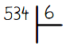  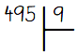
6 ) Aşağıdaki bölme işlemlerinde verilmeyeni bulunuz. (4p )
38
23

12) "Verilen ondalık kesirlerin okunuşunu yazınız. (4p) | 16 ) Aşağıda şekli verilen kesirleri yazınız.  ( 4 p )  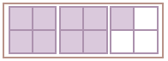
  Kesir | Okunuşu
  23,2
  0,5
  1,01
  5,74
13) Aşağıdaki kesirleri virgül kullanarak yazınız . (4 puan)  =…………………  = ………………  = …………………  = ……………… | 17 ) 4 , 7 kesirlerini sayı doğrusunda gösteriniz.  8 8 ( 4p )  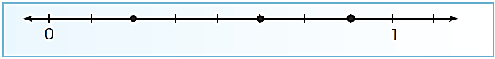
18 ) Bir çiçekçide 102 tane gül vardı.Çiçekçi bu çiçeklerden altışarlı demetler yaptı ve her
demeti 3 TL’ye sattı. Çiçekçi tüm gülleri kaç
TL’ye satmıştır? ( 8 p )
çözüm
14 ) 0,48 ondalık kesrinin kesir sayısıyla
yazılışı aşağıdakilerden hangisidir? (4p)

A) B) C) D)

15 ) Aşağıdaki sayı doğrusunda istenilen kesir sayılarını yazınız.(4p)  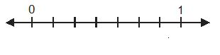 | 19-Yandaki bölme işleminde,  bölünen ve böleni en yakın onluğa  yuvarlayarak bölümü tahmin ediniz.  Daha sonra işlemi yaparak tahmi-  ninizi bulduğunuz sonuçla  karşılaştırınız. (8 p )
SINAV BİTTİ.CEVAPLARINIZI KONTROL EDİNİZ.

